COMUNICATO STAMPA

SNALS-Confsal: "Fondi Recovery Plan alla sicurezza scolastica"
Il segretario regionale Pace: "Un treno che non possiamo perdere"

Chieste modifiche al calendario scolastico per venire incontro ad esigenze insegnanti e segreterie

"Chiederemo all'assessore regionale all'Istruzione, Elena Chiorino, di garantire una ripresa delle lezioni in totale sicurezza con il nuovo anno scolastico. L'emergenza Covid-19 ci ha messo di fronte ad una necessità concreta: occorre salvaguardare la salubrità degli ambienti di lavoro ed è fondamentale assicurare condizioni biologiche e igienico-sanitarie ottimali, mentre non possiamo più permettere l'esistenza di classi-pollaio. Si tratta di una questione delicata che porremo anche all'attenzione dell'Ufficio Scolastico Regionale".
Così il segretario regionale del sindacato SNALS-Confsal, Giovanni Vittorio Pace, alla vigilia della Conferenza per il Diritto allo Studio e la Libera Scelta educativa, convocata dalla Regione Piemonte per giovedì 13 maggio alle ore 14.

"C'è poi la questione irrisolta della sicurezza degli edifici scolastici, un tema di cui tutti si riempiono la bocca ma sul quale ad oggi si è fatto ancora poco: dalla sicurezza statica a quella impiantistica, dalla necessità di ammodernare i dispositivi antincendio a quella di adeguare gli impianti elettrici alla normativa vigente, i problemi sul tappeto sono ancora molti. Chiederemo alla Regione e al Governo che una buona fetta dei 220 miliardi del Recovery Plan venga destinata alla sicurezza nelle scuole. E' un treno che non possiamo perdere. Ma per far questo - prosegue Pace - occorre aggiornare l'anagrafe degli edifici scolastici, per conoscere nel dettaglio lo stato di salute e il livello di rischio di ogni singola struttura. E' un problema che ci viene rappresentato quotidianamente da decine di presidi e da centinaia di insegnanti sull'intero territorio regionale. Occorre agire subito per non arrivare impreparati all'appuntamento con l'avvio del nuovo anno scolastico".

All'ordine del giorno della conferenza regionale per il diritto allo studio vi è poi la discussione del calendario del nuovo anno scolastico. La bozza predisposta dall'assessorato all'Istruzione della Regione Piemonte prevede la sospensione dell'attività scolastica per la pausa natalizia dal 24 dicembre 2021 all'8 gennaio 2022. "Abbiamo chiesto per iscritto all'assessore Chiorino di anticipare la sospensione delle lezioni di un giorno, come avveniva in passato - spiega il segretario regionale -. In altre parole, abbiamo proposto che le vacanze natalizie inizino il 23 dicembre, al fine di prevenire eventuali defezioni, così da consentire ai tanti docenti non residenti in Piemonte di raggiungere le proprie famiglie nelle rispettive regioni di residenza. Allo stesso modo - conclude - riteniamo opportuno che la chiusura dell'anno scolastico, attualmente calendarizzata per il 10 giugno 2022, venga anticipata di un paio di giorni, all'8 giugno, per permettere alle segreterie didattiche di preparare il materiale utile alle commissioni di esame e di predisporre le attività di scrutinio finali"

Torino, 11 maggio 2021

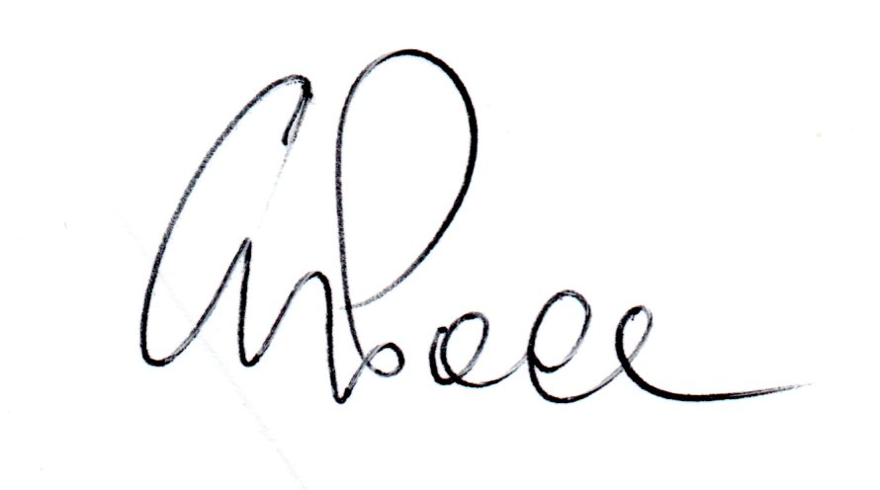Giovanni Vittorio PACE
Segretario Regionale SNALS-CONFSAL

